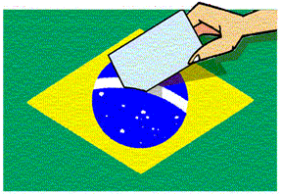 |  | Plebiscito Nacional sobre a ALCA  Lista de Votação
 | NOME LEGÍVEL |  | DOCUMENTO  NÚMERO e TIPO | ASSINATURA

Urna nº ____ - Mesários: _____________________________ e ___________________________

